Anexos

I
Carlos Antonio Lis Oliveros
Dirigente Conservador

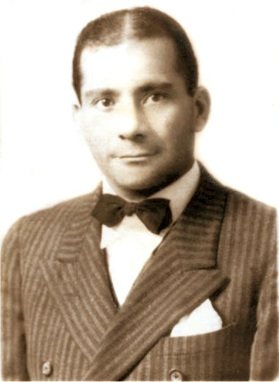
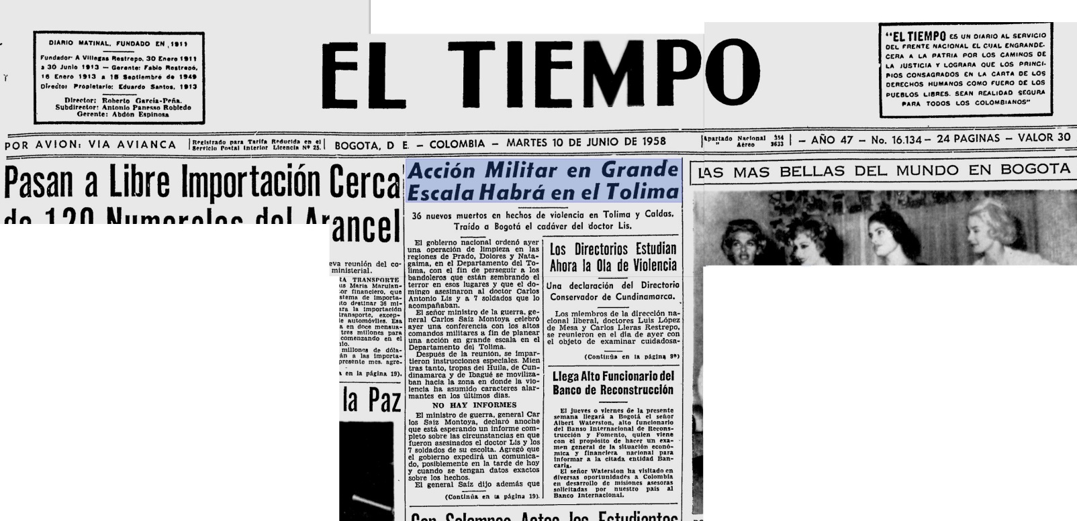

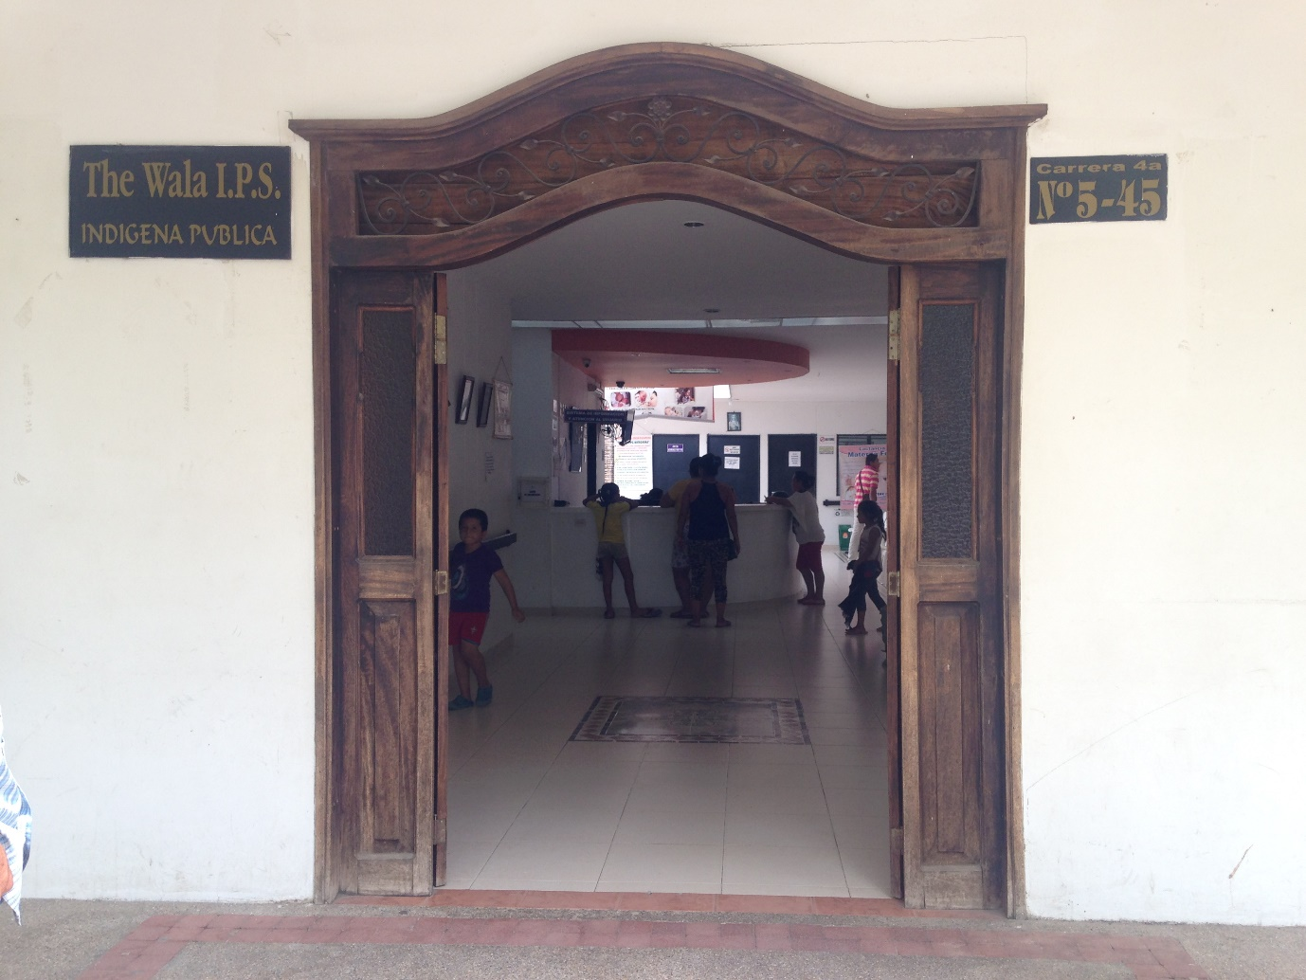
Fachada de la casa donde habitaron los Lis Oliveros (demolida). Plaza principal. Natagaima, Tolima.
REVISTA CROMOS
Junio 28 de 2002, pág. 54 y s.s.
Por Richard A. Foole,
Segundo Secretario de la Embajada Americana
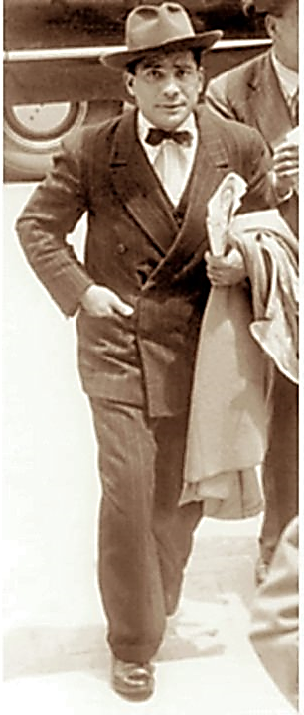
Foto: Senador Carlos Antonio Lis.

FOREIGN SERVICE DESPATCH
June 12 of 1958
CONFIDENTIAL
Security Classification – FROM BOGOTA TO WASHINGTON
[...violence in Tolima by the bloody events of the last week. On june 9, in the municipality of Prado, Dr. Carlos Antonio LIS, conservative ex-senator and ex-representative, was murdered in an ambush which also resulted in the deaths of might soldiers and another civilian…]

Traducción:

PRIMER INFORME SECRETO DE ESTADOS UNIDOS SOBRE LAS FARC

VIOLENCIA EN EL TOLIMA
La atención pública se ha centrado en una situación de violencia en Tolima por hechos sangrientos que ocurrieron la semana pasada. El 8 de junio, en el municipio de Prado, el doctor Carlos Antonio Lis, ex senador y ex representante conservador, fue asesinado en una emboscada en la cual también resultaron muertos ocho soldados y otros civiles. Al siguiente día, en el municipio de Dolores, 20 campesinos perecieron en un ataque. De acuerdo con reporteros de prensa, el triángulo Natagaima, Prado, Dolores -en el suroeste del Tolima- está bajo una ola de violencia con cerca de 50 muertos en los primeros diez días del mes. Al menos 200 familias refugiadas han huido hacia el sur, al Huila. El pueblo de Alpujarra está aislado por el control de los bandoleros de la única carretera y hay peligro de que los cultivos de algodón y otros, avaluados en 10 millones de pesos, se pierdan a causa de la huida de los trabajadores.

La Junta (Militar) convocó un encuentro especial el 10 de mayo al que acudieron altos rangos militares y el presidente electo, Alberto Lleras, entre otros, para considerar la situación. De ahí resultó un comunicado del que se culpó de la ola de violencia en el Tolima a la división política además de causas comunes (por ejemplo el bandolerismo raso), prometieron reforzamiento de tropas en el área y llamaron a otro encuentro para el 12 de junio al que acudirían la Iglesia y los líderes religiosos y políticos del Tolima.

El 11 de julio, los liberales y el directorio laureanista se reunieron para acordar una acción conjunta para afrontar la nueva situación. Los detalles no han sido revelados todavía, pero aparentemente una comisión ejecutiva bipartidista (que se opone a la presente comisión de investigación de la violencia) sería formada para visitar las zonas afectadas y tomar decisiones en el momento. Estas conferencias y planes, y la gran cantidad de espacio dedicado por la prensa a los hechos de violencia en la última semana indica qué tan serios son los eventos sucedidos en el sureste del Tolima.

Reportes hechos a la embajada indican que el asesinato de Lis fue probablemente hecho por motivos políticos. Parece que el día previo, en Girardot, él fue advertido de que había sido amenazado de muerte por ciertos liberales en la región de Prado (donde la finca de Lis estaba localizada), quien fue expulsado por tomar venganza por las persecuciones a los conservadores en el pasado. El exsenador pidió luego protección al Ejército en su viaje a Prado y le fueron asignados 8 soldados. La viuda de Lis ha confirmado los detalles generales de esta historia a fuentes de la embajada, mientras nuestro agregado militar fue informado por otro oficial de que los asesinos fueron contratados por liberales de la región. (En la emboscada hubo marcas de una típica operación bandolera. Una ametralladora fue usada y los cuerpos fueron mutilados con machetes).

(Lis había tenido una carrera política contradictoria. Como senador conservador y representante por Tolima, había sido identificado por tener lazos con grupos de extrema derecha. Sin embargo había sido activista en actividades comunistas “pro paz” y de acuerdo con un reporte de 1952, actuó como correo del partido comunista en un viaje a México. Sólo la semana pasada él habló en una comida patrocinada por la rama local del Movimiento Paz Mundial, el Instituto Colombiano de Cooperación Internacional, en honor a James G. Endicott, del Partido Comunista Canadiense).

Reportes de prensa, incluso de los periódicos conservadores, afirman que los veinte campesinos secuencialmente asesinados en Dolores eran liberales. No se sabe si estos asesinatos fueron en represalia por el asesinato de Lis, pero esa posibilidad existe. El comunicado de la Junta señaló que “actos de retaliación” estaban involucrados en la situación y acusaron a “personas de los dos partidos” de traer de afuera elementos criminales para este trabajo. Adicionalmente, los directores del partido local fueron acusados de ignorar las políticas nacionales de colaboración interpartidaria y fallar en la promoción de la paz entre políticos. El área es ampliamente liberal, pero aparentemente hay una concentración de conservadores en el sur de Natagaima. El diario conservador La República expresó el miedo que eso podría traer a la región.

Un aspecto interesante del recrudecimiento de la violencia política en el sur del Tolima es la posibilidad de que existan guerrillas comunistas involucradas. El reporte oficial recientemente discutió la situación de violencia con Flavio Ortiz, un liberal electo para la Asamblea por el departamento de Nariño y un antiguo funcionario de la Confederación de Trabajadores de Colombia. Al comienzo del año, Ortiz hizo un viaje por las zonas en donde operaban bandas en el suroeste del Tolima y el norte del Huila y que eran controladas por los comunistas. Él señaló que los líderes más poderosos –‘Charro Negro’ y ‘Richar’ fueron mencionados- están bajo disciplina comunista e inclusive tienen comisarios que prestan ayuda y asesoría en estrategia e ideología políticas para la solución de problemas. Ortiz dice que estas bandas tienen un centro operacional al otro lado de las montañas, en el occidente de Caquetá, que suministran las órdenes para la guerrilla, entre 5000 y 8000 personas, que controlan la cordillera Oriental.

De acuerdo con Ortiz, la estrategia es enviar estas directrices comunistas a las guerrillas en el área con órdenes para crear pánico y alimentar las pasiones políticas, asesinando campesinos de una específica afiliación política. Se supone que esto resultará en retaliaciones del otro partido y en un estallido de violencia política. Las guerrillas pueden entonces entrar, ofrecer su protección al grupo predominante y ayudar a sacar a los otros, y finalmente recibir el agradecimiento y, como mínimo, la gratitud de los que se quedan. Ortiz dice que la primera propuesta es financiera. Las guerrillas se mantienen cobrando impuestos a los campesinos, usualmente los cobran en ganado y productos, pero no en dinero. Los hechos en el área de Natagaima provocan un ataque en otros municipios como Palermo y Colombia, en el Huila, los cuales se cree son responsabilidad de ‘Charro Negro’.

Sin embargo, reportes militares dicen que el jefe de los bandidos en Dolores, Natagaima es ‘Tacuma”, descrito como un indio vicioso, de filiación conservadora. Es significativo que los primeros indicios de serios problemas se dieron con un reporte, de principios de abril, del asesinato de 17 campesinos liberales…

A pesar de las verdaderas circunstancias, el ataque en el suroeste del Tolima representa un definitivo revés para los militares en sus esfuerzos por pacificar esta área. Tres meses antes hubo la esperanza de que la situación mejorara; las guerrillas estuvieron relativamente calmadas y, excepto por las operaciones de ‘Chispas’ en el área de Rovira, los bandoleros disminuyeron sus incursiones. Un fuente confiable de la embajada reportó, después de visitar unidades militares en el Tolima, que los incidentes de violencia eran más infrecuentes y que las autoridades militares se encontraban optimistas en poder controlarlas. Ahora este optimismo es reemplazado por el pesimismo. El coronel Manuel Prada, quien recientemente fue transferido del comando de la Brigada en Ibagué, le dijo al agregado militar que había que considerar las preocupaciones militares sobre la situación y que las deficiencias se podrían arreglar con una efectiva acción.

-----------------------------------------------
Pie de foto, pág. 56: Juan de la Cruz Varela, legendario dirigente agrario del Sumapaz, señalado por Estados Unidos como impulsor de las ideas comunistas en la región.
-------------------------------------------------

COMENTARIOS
La historia de Ortiz acerca de la influencia comunista en las bandas guerrilleras en el Huila y el Tolima era de alguna manera dudosa. Aunque él reclamó haber visitado a ‘Richard’, es posible que haya obtenido la información del ‘General Marichi’ (Jesús María Oviedo) cuya banda controla el suroeste del Tolima. ‘Mariachi’ es enemigo acérrimo de ‘Charro Negro’, los dos gángsters han sostenido varias batallas y en pasado habían intentado desacreditar a sus rivales en la cordillera Oriental. Ni la embajada ni CAS tienen ningún reporte en el cual se confirma la historia romántica de “comisarios” y las operaciones secretas en los cuarteles generales de los llanos del Caquetá. Sin embargo, otras fuentes –incluyendo al padre Andrade, de la UTC- han insistido en que la influencia comunista se está esparciendo entre las guerrillas. CAS reportó que las Fuerzas Armadas Revolucionarias de Colombia (FARC), una organización guerrillera con lazos comunistas, incluye a importantes bandas como la del ‘Capitán Franco’ (Juan de J. Franco Yepes) en el valle del Magdalena, y Dumar Aljure (el líder de las FARC en los Llanos). Es obvio que los comunistas esperan tomar el control del movimiento guerrillero y ya han penetrado en algunas unidades. Sin embargo, el CAS no cree que su influencia sea predominante en el oriente del Tolima y el Huila (como ciertamente sí lo es con la organización de Juan de la Cruz Varela en el Sumapaz), indudablemente hay elementos comunistas en la región.

Y para la situación general en el suroeste del Tolima, los aspectos más peligrosos son la posibilidad de que la violencia política se tome otros lugares. La comisión bipartidista “ejecutiva”, la cual presumiblemente visitaría el área en un intento por calmar las pasiones, parece ser una buena idea y se espera que tome alguna acción temprana. En cualquier caso, las posibilidades de una solución permanente para el Tolima en el futuro inmediato son remotas. Lleras podría esperar largos meses de lucha con problemas más amargos.

Richard. A. Foole

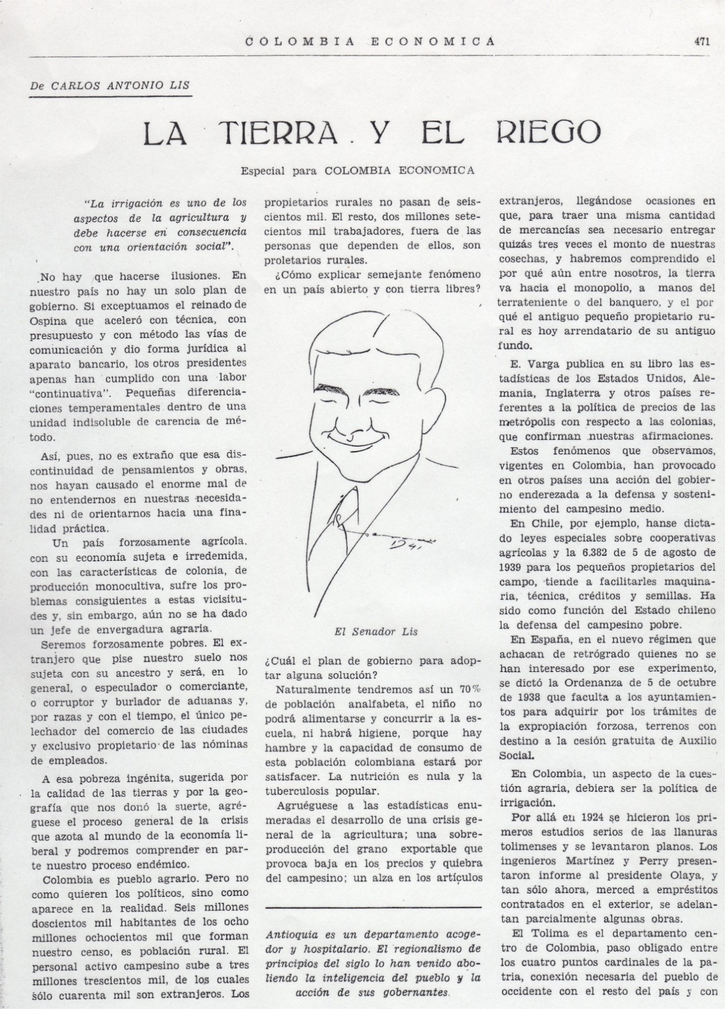
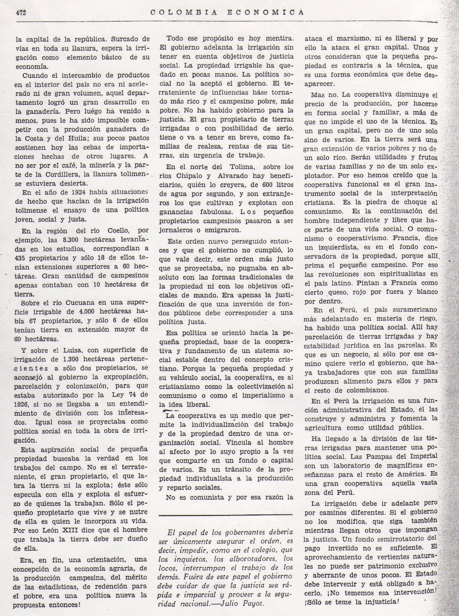
Tomado de Revista Colombia Económica, dirigida por Benjamín Triana. 1944. En LABLAA.

III
Juan Tole Lis
Expresidente del Senado

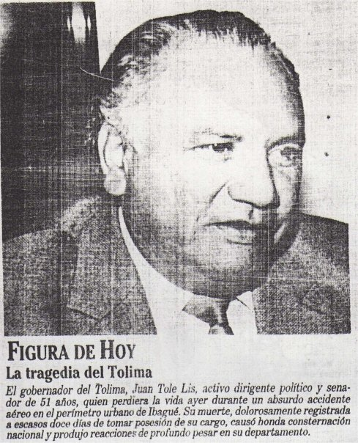
Recorte de prensa, Archivo de Jorge Lis Ucrós. Probablemente, periódico El Tiempo.

Bibliografía

Archivos de Family Search - www.familysearch.org
*Criterios de Búsqueda: Purificación, Natagaima, Coyaima, La Mesa.

***

Aguilar Piñal, F., Historia de Sevilla. Siglo XVIII, Universidad de Sevilla, 1982.
Álvarez de Toledo Pineda, Guillermo, “Un Linaje de origen Flamenco afincado en Sevilla: Los Licht”, en Revista Tavira, Revista de la Facultad de Ciencias de la Educación, Universidad de Cádiz, año 1991, No. 8, páginas 69-83.
Álvarez de Toledo Pineda, G., Un linaje sevillano del Antiguo Régimen: Los Toledo-Golfín, tesis de licenciatura inédita, Universidad de Sevilla, 1987.
Cádiz y su provincia, vol. 11, Sevilla, Gever, 1984.
De la Válgoma y Díaz-Varela y el Barón de Finestrat, índice de Pruebas de Nobleza de los Caballeros Guardamarinas, vols. II, III y V, Madrid, Instituto Histórico de Marina, 1943.
Domínguez Ortíz, A., Las clases privilegiadas en el Antiguo Régimen, Madrid, Istmo, 1979.
Domínguez Ortíz, A., Historia de Sevilla. La Sevilla del siglo XVII, Universidad de Sevilla, 1984.
Domínguez Ortíz, A., Sociedady mentalidad en la Sevilla del Antiguo Régimen, Ayuntamiento de Sevilla, 1979.
García Carraffa, A. y A., Enciclopedia Heráldica y Genealógica, Madrid, 1919.
Guichot, J., Historia del Ayuntamiento de Sevilla, 1898.
Lincht, J., España bajo los Austrias, Barcelona, 1972.
Matute y Gaviria, J., Anales eclesiásticos y seculares, Sevilla, 1887.
Grupo José María Restrepo, Genealogías de Santafé, segunda edición, Gente Nueva, tomo IV, capítulo LIS O LICHT.
Morales Padrón, F., Memorias de Sevilla (Noticias sobre el siglo XVII), Córdoba, Monte de Piedad y Caja de Ahorros de Córdoba, 1981.
Postigo Castellanos, E., Honor y Privilegio en la Corona de Castilla, El Consejo de Órdenes y los Caballeros de Hábito en el siglo XVII, Junta de Castilla y León, 1988.
Ravina Martín, M., El Pleito Sevilla-Cádiz por la Casa de la Contratación, Diputación de Cádiz, 1984.
Revista de Historia y Genealogía Española, vols. IV, V, VI, Madrid, 1916.
Salazar Mir, Adolfo de, Los Expedientes de Limpieza de Sangre de la Catedral de Sevilla, tomo II, Madrid, Ediciones Hidalguía, p. 41 y 52
Sancho, H., Historia del Puerto de Santa María, Cádiz, Escelicer, 1943.
Sarrailh, J., La España ilustrada en la segunda mitad del siglo XVIII, Madrid, Fondo de Cultura Hispánica, 1974.

